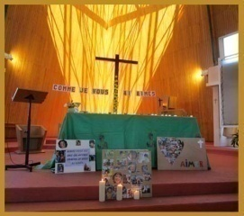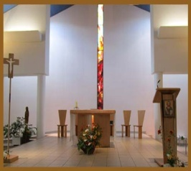
N°86 de décembre 2017 à janvier 2018
LES NOUVELLES DE MARCEL-CALLO

Ensemble, osons la Mission
Dans ce numéro
Édito 1
Le départ des religieuses 2
Les témoignages 3 et 4
L’Avent 5 et 6
Noël 7
Messe des Peuples, du Migrant et
du Réfugié 7 Calendrier paroissial 8
Le Notre Père 8

8

Au moment où nous entamons la préparation de ce numéro, nous nous trouvons dans la préparation de l’ouverture de Semaine Mondiale Missionnaire avec comme thème « ENSEMBLE, OSONS LA MISSION ». Elle a eu lieu le 15 octobre. Ce n° vous arrivera en retard. Mais comme c’est une orientation pastorale qui porte sur toute l’année, nous pourrons toujours rattraper ce retard. C’est en même temps le jour où nous allons célébrer la Fraternité Universelle avec la Pastorale des Migrants : « FESTIFRAT ».
Deux célébrations en une : la Mission et la Fraternité, les deux vont bien ensemble, l’une appelant l’autre. Elle constitue un événement diocésain, elle rassemblera autour de l’évêque, à Nort-sur-Erdre un grand nombre de fidèles du diocèse dont les chrétiens de différentes communautés venant de tous horizons et continents et qui vivent au milieu de nous dans le diocèse.
La semaine Mondiale Missionnaire qui revient chaque année au mois d’octobre rappelle la dimension missionnaire permanente de l’Église et de celle de tout chrétien. La Mission est toujours un mouvement vers l’ailleurs proche ou lointain sur un appel et un envoi du Maître de la Mission : Jésus. Les apôtres ont été les premiers appelés et les premiers envoyés ; ils sont partis, ils ont franchi les frontières vers bien des inconnus avec comme seul bagage l’Évangile de la Bonne Nouvelle, le cœur libre et confiant en Celui qui les accompagnait, le Christ. Partout ils ont semé sur des terres étrangères à leur culture, des communautés sont nées, l’Église s’est partout répandue, elle a traversé les siècles et elle continue toujours à le faire.
De longue date, le diocèse de Nantes a témoigné d’une grande ouverture missionnaire. Ils ont été nombreux à avoir entendu le « Viens, suis moi… » et « allez… je vous envoie… ». Comme les apôtres, avec leurs fragilités, ils sont partis. Ils laissent aujourd’hui derrière eux des Églises jeunes et vivantes qui à leur tour témoignent de cette vitalité d’ouverture missionnaire. Tout évêque ne peut qu’éprouver beaucoup de joie en voyant partir de chez lui des serviteurs de l’Évangile. Depuis déjà quelques décennies, la Mission nous présente un nouveau visage, non plus celui du sens unique de l’aller vers mais aussi celui du partage et de l’accueil de l’apport d’autres Églises : la Mission est de partout à partout, sans frontières.
En ce qui nous concerne, nouveaux arrivants à Marcel-Callo, nous ne pouvons que remercier toute la communauté de l’accueil qu’elle nous a réservé avec toutes ces marques de bienvenue. Nous sommes à notre tour heureux de lui exprimer toute notre disponibilité, pour être avec elle, serviteurs du même Évangile et acteurs de la même Mission.
Nous savons que nous arrivons comme dans une maison qui a déjà son histoire, son passé, son organisation, ses objectifs… une paroisse bien en mouvement, avec tant de bénévolat avec de réelles compétences. Nous nous souvenons en particulier de Damien Sauzeau, et de Gilles Priou pour leurs qualités de prêtres, organisateurs efficaces. Merci à Michel Menant de continuer avec nous et de rester bien impliqué dans de nombreux services. « Tu es en même temps une mémoire vivante du diocèse, de l’action catholique (ancien secrétaire national), un frère, une mine de sagesse… Michel, de longs jours encore avec nous, merci. »
Roger Nicol
Le 15 octobre, au-revoir des religieuses à la paroisse
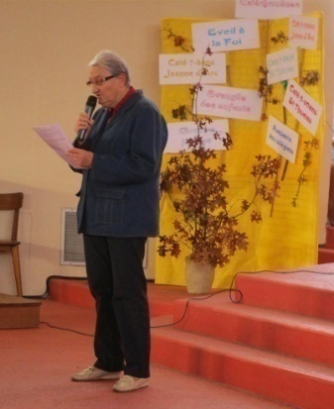
Lu au début de la messe par la religieuse responsable : sœur Ginette.
Une assez longue histoire de présence des sœurs sur la paroisse s’est vécue dans la proximité aux personnes et aux familles ; l’appel fut adressé à la Congrégation Sainte-Famille de Grillaud par Mgr. Vial alors Évêque du diocèse. Il voulait une présence religieuse dans les nouveaux quartiers qui se construisaient en périphérie du centre-ville de Nantes qu’on a appelé « grands ensembles ». Il a chargé le Père René Rouaud, délégué pour la Mission Ouvrière de mettre en œuvre cette présence de communauté sur les Dervallières, comme il avait accompagné l’ouverture d’une première communauté sur la Z.U.P. de Saint-Herblain en 1968.
La première implantation s’est faite en 1969, au 44 rue Claude Lorrain et s’est poursuivie jusqu’en 1995.
Une deuxième implantation de la Sainte-famille s’est ouverte en 1983, en 20 rue Ernest Meissonnier.
En 2014 : un changement s’est opéré, nous avons fondé une nouvelle Congrégation qui comprenait 3 autres instituts pour former la Congrégation des Sœurs Missionnaires de l’Évangile dont voici un extrait du charisme.
« À la suite de Jésus Serviteur et Sauveur, le Père attend de nous que nous soyons aujourd’hui serviteurs de son Amour, en nous mettant dans le dynamisme de son Esprit au service des femmes et des hommes de notre temps, en particulier du plus pauvre, afin que chacun se découvre aimé et reconnu dans sa dignité d’enfant de Dieu ». Les sœurs étaient habitées par cette intuition, présence d’Église, présence de proximité vécue d’abord dans la cage d’escalier et plus largement. Le vieillissement des sœurs ne permet plus cette habitation en H.L.M., ce qui nous conduit à des fermetures et ce n’est pas sans pincement au cœur de quitter un lieu comme celui-ci. Les raisons sont liées à la diminution des forces, aux santés fragilisées, il faut regrouper les personnes. La Congrégation doit assurer globalement les besoins missionnaires en France, en Algérie, à Madagascar. Au cours de ces 48 années, beaucoup de liens se sont tissés, d’amitié vécue, d’engagements partagés en Église et avec les Associations de quartier. Une espérance demeure, des semences ont été jetées en terre et continuent de l’être par les uns et les autres au sein de la communauté paroissiale. Dieu fera germer de nouvelles pousses. Là où il y a eu, une présence de communauté religieuse, une communion demeure dans la prière afin que les baptisés continuent d’annoncer l’Évangile. Nous rendons grâce pour cette vie d’Église.

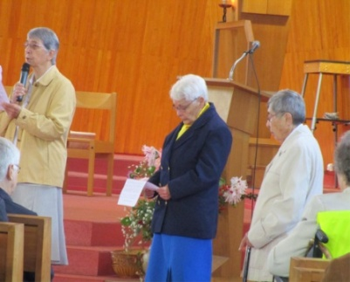
Odette, Yolande, Jeanne remercient la communauté paroissiale : extraits « Béni sois-tu Seigneur pour les personnes que nous avons rencontrées, celles que nous avons vu s’engager dans les associations, au service de l’Église, dans les mouvements d’action catholique et autres. Merci de toute cette vie de quartier où nous avons participé aux projets de la Maison de Quartier, là où les personnes prennent et reprennent leur dignité et deviennent à leur tour acteurs dans cette vie de quartier. Nous remercions les différents groupes qui nous ont aidés dans la réflexion et permis de prendre notre place dans différents lieux. Nous remercions la communauté paroissiale dans laquelle nous avons été accueillies chaleureusement, une confiance réciproque est née ainsi qu’une relation vécue dans la simplicité et l’amitié. »

Lucienne remercie au nom de la communauté paroissiale : « Nous vous remercions tout spécialement pour votre humble et simple présence dans ce quartier des Dervallières. Ici vous avez partagé la vie des habitants. Vous avez connu la joie des fêtes de quartier. Avec les voisins, vous vous êtes rendu des services, vous avez fêté les naissances, les mariages, la fin du ramadan, Pâques, Noël…Vous avez connu les réveils en pleine nuit quand les voitures brûlent en bas de l’immeuble, vous avez cheminé avec les familles en peine, touchées, blessées, par la maladie, la mort, le chômage, la pauvreté, la violence, la peur, la solitude. Merci de prier encore pour nous afin que nous sachions trouver de nouvelles formes de présence d’Église dans les cités, pour qu’une porte qui se ferme se transforme en une porte qui s’ouvre… »

Une vie, une histoire ….Roger NICOL, John SUAKOR, Michel MENANT
Roger Nicol : Je suis né dans une campagne aux environs de Pontivy (Morbihan) en 1940, une fratrie de 7. Très vite nous avons été initiés aux travaux de la ferme. Alors que les 3 premiers étaient appelés à assurer les travaux de la ferme, les trois derniers, pouvaient se donner aux études. J’avais déjà fait le choix d’avancer vers le sacerdoce et j’entrais au séminaire de Ste Anne-d’Auray. Mon choix trouvait ses racines dans tout le contexte de foi et de son expression de communauté de croyants à travers une multitude de faits et gestes. Et puis il y avait ce témoignage de prêtres et, particulièrement un, qui se distinguait peut-être plus par sa simplicité, sa constante bonne humeur, sa joie, à l’aise avec tous, disponible et prompt à rendre service à qui le sollicitait, bienveillant à l’égard de tous…. Nous étions à chaque fois heureux de le voir arriver à vélo dans le village et venir frapper à notre porte où nous rencontrer dans les champs. Il nous apportait sa fraîcheur…
À Sainte-Anne se consolidait mon choix d’une vocation au service de l’Église : des professeurs jeunes et compétents, hommes de foi et d’Église, d’ouverture. Sans le savoir ils me préparaient aux grands espaces africains. Je faisais le choix une fois les études terminées, d’entrer dans la société des Missions Africaines, née en 1856 de l’association de prêtres diocésains de tous les diocèses et désireux de porter l’Évangile dans les régions les plus déshéritées et les plus pauvres d’Afrique.
41 ans de Congo (RDC)
Ordonné en Juillet 1969 quelques semaines plus tard, septembre 1969, je prenais un Boeing 737 pour Kinshasa. Craintes, peurs et appréhensions devant tant d’inconnus faisaient évidemment partie du voyage. Certes elles n’avaient pas de raisons d’être, mais elles étaient là…. Une première obligation : apprendre la langue des populations qui allaient m’accueillir ; plus tard il me faudra encore appendre une seconde. Une démarche indispensable pour communiquer et entrer en relation. Moyennant quoi je rejoignais sur les hauts plateaux de savane du sud du Congo, en bordure de l’Angola, une équipe de Pères belges bien insérés dans le milieu. Leur présence me fut extrêmement précieuse pour comprendre, les us et coutumes, la vie, la culture, la foi, le passé… de cette population qui m’a réservé un très bel accueil et avec qui j’ai eu tant de joie à travailler et vivre. Une région extrêmement pauvre, sans ressources, les villages éparpillés loin de tout centre. Les populations, la plupart du temps, privées du stricte nécessaire, manifestaient néanmoins toujours leur joie jusque dans leurs difficultés.
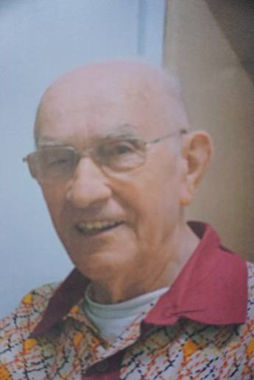
Joie de visiter les villages avec ses rencontres avec les adultes, hommes et femmes, le soir autour d’un feu de bois, les enfants assis à même le sol écoutaient ou prenaient occasionnellement part à la conversation. On y parlait de tout, la vie du village, des familles, les problèmes, les conflits, la croyance dans les esprits, du monde de l’invisible, les forces maléfiques observées dans le village, la sorcellerie, les ancêtres, la mort, la foi du congolais, l’histoire de l’ethnie, de la famille…. Et tant d’autres réalités du quotidien. C’est là où j’ai appris à connaitre la vie d’un peuple, à travailler et vivre avec lui, à l’aimer et à aimer être avec lui. Catéchumènes, formation des communautés, formations des responsables, les sacrements… occupaient une grande partie de mon temps. J’ai eu la chance d’arriver dans une équipe (3 prêtres). Tous, proches aussi de la population. Soucieux de créer des conditions d’un développement matériel pour permettre à tous de pouvoir faire face aux difficultés économiques de la région. Nous avons ensemble, contribué à initier et à développer, dans la région, une première, l’élevage du gros bétail. Ce qui a été rendu possible grâce à la recherche de l’INERA (Institut de Recherche Agricole) implanté dans la province. Des organismes (CCFD, Carême de Partage, Entr’aide et Fraternité…) ont beaucoup été à nos côtés pour le démarrage de ces différents projets. Il a connu un développement rapide. Il s’est bien éparpillé sur ces grands espaces de savanes arrosés 9 mois par an. À mon départ on ne comptait plus le nombre d’éleveurs. Des milliers de bêtes occupaient les campagnes sous forme extensive. Je serais tenté de rendre hommage aux équipes SMA qui se sont montrées pionnières dans ce domaine.
D’autre part, en collaboration avec la population, nous avons apporté nos expertises en matière de mise en place d’infrastructures scolaires, de santé, de routes de ponts… Des infrastructures qui ont changé la physionomie de plusieurs régions. Évangile, santé, école, développement, formation… autant de domaines qui sollicitent le missionnaire sur le terrain et auxquels il tente avec joie à y participer.

John SUAKOR
Je m’appelle Suakor JOHN et je viens du Nigeria où je suis né et ai été élevé. J’y ai connu les Pères des Missions Africaines. Après mes études et mon ordination au Nigeria, j’ai été envoyé au Togo pour ma première affectation en tant que missionnaire, dans une paroisse située à la périphérie de Lomé, la capitale du Togo. Après les deux années en mission, on m'a demandé de prendre un autre apostolat dans mon pays d'origine : le Nigeria. Cette fois-ci, ce n’était plus une pastorale en paroisse mais l’accompagnement des jeunes qui discernaient leurs vocations dans la vie missionnaire entre autres vocations.
Après six années comme accompagnateur vocationnel, je me suis retrouvé dans la province des Missions Africaines de France pour découvrir une autre dimension de la mission dans le Diocèse de Nantes. Et depuis mon arrivée, il y a trois ans, j’ai travaillé sur la Paroisse St Jean- XXIII de Couëron comme prêtre coopérateur ainsi qu’avec la Pastorale des Migrants en célébrant les messes en anglais pour les anglophones et amis de la langue anglaise à Nantes.
Nommé à la paroisse Marcel-Callo, je vis la pastorale en paroisse avec des équipes très chaleureuses qui m’aident à voir les réalités autres que j’avais vécues en Afrique. Aussi l’accueil des paroissiens a été très fraternel et touchant pour un étranger lorsque je me suis présenté à eux - c’est la première fois qu’il y a la présence d’un prêtre africain sur cette paroisse -. J’ai beaucoup aimé la pastorale du diocèse envers les migrants venus de partout et l’esprit de fraternité dans laquelle j’ai été accueilli et inséré dans la vie du diocèse.
Michel MENANT
Et le 3ème, lui, qu’est-ce qu’il fait ? Et bien quand on est depuis plus de 20 ans au service d’une paroisse, il n’est pas facile de répondre à cette question, tout simplement parce qu’au bout de 20 ans et en approchant de 90 ans, on n’a plus la même résistance et la même disponibilité. À deux reprises, je l’ai rappelé au vicaire épiscopal dont dépendait ma mission. Il m’a dit au terme de l’entretien : « Tu continues là où tu es » !
Au départ, et pendant un certain nombre d’années, j’étais « coopérateur » donc en capacité d’un certain nombre de choses.
- Le service des sacrements, messes sur semaine et en week-end, mariages, baptêmes, sépulture et les préparations.
- Un certain nombre d’accompagnements, soit d’équipes d’Action Catholique, soit d’équipes de prêtres plus jeunes ou de religieuses et aussi d’accompagnements personnels sur demande des intéressés.
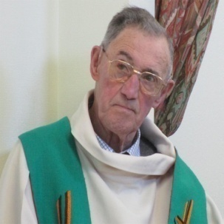
- Accompagner ainsi, c’est surtout écouter, mais aussi échanger et nous remettre devant la Parole de Dieu. Quand la demande est forte, cela prend du temps.
Depuis 2 ans surtout, je ressens le poids des années et quelques ennuis de santé. Rassurez-vous je ne vous les énumérerai pas (l’image du « tamalou » me fait frémir). Alors, petit à petit, les choses ont diminué dans l’énumération qui précède, et heureusement !
Je célèbre plus rarement des sépultures et ne pratique plus de mariage. Quelques baptêmes encore et puis messes et prédications du dimanche, environ un dimanche sur trois. C’est curieux, mais je sens qu’il me faut plus de temps pour préparer ! Une chose que je tiens à ajouter, mais ce n’est pas une « tâche » pour moi, au contraire. Je sens que mes collègues prêtres ont conscience des limites inévitables dues à l’âge, ils en tiennent compte et évitent de me le faire sentir ! Il y en a qui ont de la chance !

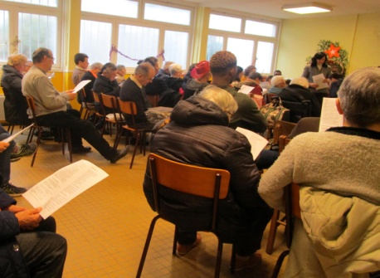
Un après-midi convivial dans la paroisse.
Comme chaque année, dans une ambiance chaleureuse faite de chants, d’histoires racontées, d’activités diverses, nous vivons ensemble un peu la joie de Noël. Puis autour de la table, nous partageons les chocolats, les gâteaux et tout ce qui a été préparé par Marie-Christine et les bénévoles, et par le groupe du mardi.
Rendez-vous le dimanche 17 décembre
à 14 h à la Maison Paroissiale.
L’Avent un chemin vers Noël,
4 semaines pour un chemin de renouvellement
Il vient, il reviendra, soyons attentifs (1er dimanche)
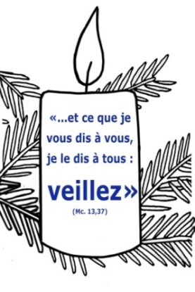
Qui n’a jamais regardé sa montre et de se dire « Ah ! Il est temps… je suis en retard, il faut que j’y aille » !
Et l’on court d’activités en activités, on est emporté malgré soi. On ne sait plus où l’on en est… Comme une épave au gré des flots, impossible de s’arrêter… « Je n’ai pas le temps ! »

Pour commencer une nouvelle année chrétienne, nous entendons : « Veillez … … Arrêtez-vous… Relevez la tête » Non par peur, mais par amour, l’amour de Dieu, l’amour du frère.

C’est faire attention à la présence du Christ dans notre vie personnelle. Jésus nous a souvent dit : « veillez et priez ! » La prière entretient la vigilance, s’accorder au moins un moment de prière chaque jour. Si possible célébrer la liturgie des heures en paroisse. Une manière de découvrir la richesse de cette présence de Dieu et d’écoute, célébrer les sacrements aussi et l’Eucharistie en particulier où il est proclamé : « Nous attendons ta venue dans la gloire »

L’amour du frère. « Veillez » pour aimer davantage, se rendre attentifs aux besoins de ceux et celles que nous côtoyons : besoin d’écoute, de consolation, de présence dans l’épreuve, qu’ils soient proches ou au loin.

Veiller, c’est être attentif là où Jésus nait aujourd’hui : dans notre cœur, dans celui des pauvres qui demandent et attendent dans leurs épreuves, leur solitude ou leur faiblesse.

Veiller c’est être présent au monde, scruter son horizon, discerner les besoins et ce qu’il convient de faire, sans oublier de rendre grâce pour toutes les énergies que l’Esprit met chez le veilleur.

Être attentif à la venue du Seigneur, c’est prendre le temps de s’asseoir, d’approfondir la Parole, de voir avec ses yeux, d’aimer et de servir…. Pour un monde nouveau, réconcilié.

Il vient, il reviendra, nous y croyons (2ème dimanche)
Le retard du retour du Seigneur.
Était une interrogation grave pour la première communauté chrétienne.

Aujourd’hui, jeunes et adultes sont confrontés à l’impatience. Difficile d’accepter de devoir attendre la réalisation de ses propres désirs, de résister aux pieuvres de la consommation. La publicité promet tout et tout de suite. On se laisse prendre au piège.

« Dans le désert, une voix crie… » Le désert est le lieu symbolique de la purification des désirs… c’est un lieu de dépouillement, de vérité, d’inspiration, de patience.
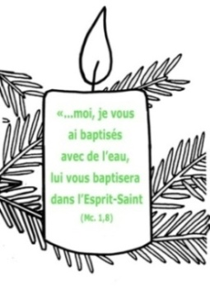
Les juifs déportés à Babylone sont persuadés que Dieu ne les a pas abandonnés, ils croient à une libération, il faut préparer le retour à Jérusalem.

Jésus est présenté par Marc comme le vrai Messie, mais il montre aussi la difficulté de le reconnaître comme tel : c’est un centurion Romain qui le reconnaîtra comme le Fils de Dieu.

De nos jours encore, des populations entières vivent l’exil forcé. Des situations loin d’être résolues. Il ne suffit pas d’entendre la clameur et de gémir passivement sur leur sort. Plutôt que des promesses vides sans effet, il faut se mettre au travail et participer à la mission de Celui qui est venu pour consoler et qui s’est avancé jusqu’à le payer de son sang pour que la promesse soit accomplie.

Les promesses n’ont de sens que si elles sont tenues. Don de Dieu, elles sont tout autant notre tâche de croyant. « Faites donc tout pour que le Christ vous trouve nets et irréprochables dans la paix. ». Il faut y croire !
Information : Les abonnements au Journal Paroissial
Nous arrivons au moment du renouvellement des abonnements. Nous faisons appel à tous les abonnés pour renouveler et apporter leur contribution à la réalisation du Journal paroissial.
Il vient, il reviendra, que nous soyons déjà dans la joie (3ème dimanche)
Mets ta joie dans le Seigneur.
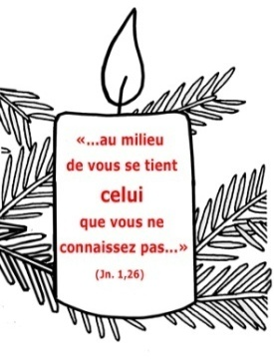
De tout le calendrier, la fête de Noël est la plus attendue, un temps particulier dans l’année : on la prépare de loin, dans les rues avec beaucoup de lumières, les cadeaux, les invitations, les repas festifs, les rassemblements de familles, des amis… les enfants, les adultes, les jeunes s’y consacrent avec beaucoup de joie : ce sera un grand moment où l’on va se voir, se réjouir ensemble, partager des repas… tous heureux de vivre une chaleur humaine au moins pour un moment. Et c’est réellement vrai, Noël est la fête de la joie.

Et déjà ce 3ème dimanche de l’Avent apparaît comme un appel à sortir de tout pessimisme et de toutes nos lamentations face à des situations que nous qualifions facilement de crise « dans la recherche de nos quiétudes » parce que la situation ne nous permet pas de les satisfaire. Même dans les moments difficiles, il nous faut apprendre à faire jaillir en nos vies des étincelles de joie et à les communiquer autour de nous. Quelqu’un vit-il heureux et dans la joie de façon permanente et que l’épreuve n’arrive à ternir, oui celui-là produit paix et sérénité autour de lui.

La vraie joie d’Isaïe est de se savoir « envoyé pour annoncer la bonne Nouvelle » autour de lui et principalement à ceux qui sont dans une détresse : les pauvres, les prisonniers, les affligés, ceux qui ont le cœur brisé… pour chacun de ceux-là aussi, Dieu a un salut pour eux.

De son côté, Jean éprouve une grande joie à recevoir toutes ces populations qui viennent de « Jérusalem et de toute la Judée »... À chacun il a une parole adaptée. Sa vraie joie est d’annoncer « qu’au milieu de vous quelqu’un s’est déjà levé, celui qu’on attend depuis très longtemps, l’Agneau de Dieu… Moi, je vous baptise dans l’eau… Lui vous baptisera dans l’Esprit ».

Heureux parce qu’il est d’un cœur simple, sans ambition de grandeur, sans prétention, il est simplement heureux parce que toujours il est dans le cœur de Dieu.

Il vient, il reviendra, il a établi sa demeure parmi les hommes (4ème dimanche)
La demeure de Dieu en Marie.
En ce 4ème dimanche de l’Avent, avec toute l’Église, nous nous tournons vers Marie. C’est en elle que Dieu a choisi de venir établir sa demeure parmi les hommes. C’est en elle que commence à s’accomplir la promesse faite à David par Nathan : « Je te susciterai dans ta descendance un successeur qui naîtra de toi, je rendrai stable sa royauté. »

Par l’annonce faite à Marie commence l’avènement d’une nouvelle royauté qui n’aura pas de fin : ce n’est pas une royauté bâtie sur des intentions humaines, mais par celles de Dieu dans son « amour et sa fidélité plus stable que les cieux ». Marie a bien du mal à comprendre la salutation de l’ange, elle cherche à comprendre le message qu’il lui adresse « tu vas concevoir et enfanter un fils. Dieu lui donnera le trône de David son père.» Mais comment cela peut-il se faire ?

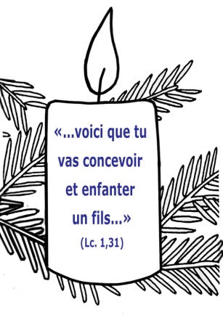
Elle comprendra progressivement dans la réponse de l’ange qu’on n’explique pas l’œuvre mystérieuse de Dieu, on y entre guidé par l’Esprit-Saint. Elle accueille l’initiative de Dieu, son « oui » manifeste déjà la fécondité de la Parole en elle : « celui qui va naître sera saint, il sera appelé Fils de Dieu », Jésus dont le nom signifie « Dieu sauve ». Il vient mener à son achèvement la révélation du nom de Dieu donné au buisson ardent. « Je suis celui qui suis », nous connaissons désormais son nom.

Comme avec Marie, Dieu qui est venu établir sa demeure en celui qui accueille la Parole et qui en vit. Rien ne peut contraindre quelqu’un à écouter la Parole, elle attend notre oui donné librement. Alors dans les pas de Marie, nous cheminerons avec Jésus vers le Père dans son amour.

En ce dimanche, nous rendons grâce à Dieu pour sa révélation aux yeux de toutes les nations.

Comme Marie habituons nous à nous laisser conduire dans « l’obéissance de la foi ». En nous, Dieu est présent au milieu de son peuple, une demeure faite non par des pierres mais par des hommes lui accordant leur confiance et leur foi. Roger Nicol
Messe de NOËL
« Au commencement était le Verbe, la parole de Dieu, et le Verbe était auprès de Dieu et le Verbe s’est chair et il a habité parmi nous. » (Jn 1)
La parole de Dieu est devenue quelqu’un. La Parole est devenue dans le Christ un homme né d’une femme. La Parole qui s’est exprimée dans la création et se retrouve tout au long de l’histoire du Salut ne se révèle plus de la même façon, elle est la personne même de Jésus. Dieu veut nous parler, il a quelque chose à nous dire, il veut entrer en dialogue avec l’humanité tout entière, avec chacun de nous. Que veut-il nous dire ? Il veut nous dire Jésus. Nous sommes donc appelés à cette conversation avec Dieu, nous sommes donc appelés à comprendre l’histoire de la naissance de Jésus qui s’est fait créature comme nous, avec ses limites, ses fatigues, ses joies et ses peines, il est l’un de nous en toutes choses, par amour pour nous. Il s’est fait l’un de nous comme s’il voulait nous réconcilier avec nos propres limites. C’est dans le silence que nous allons entrer en conversation avec Dieu qui se fait tout petit avec la force de son amour pour chacun de nous. Cela exige que nous soyons nous aussi petits, et pour ce faire, nous sommes appelés à la conversion.
Dans notre société qui traverse une période difficile, nous sommes de plus en plus appelés à nous interroger sur les valeurs que nous voulons vivre pour construire le présent et transmettre, nous sommes de plus en plus appelés à contempler le mystère de l’Incarnation où Dieu se révèle, nous sommes appelés à revenir à l’essentiel de notre Foi dans la contemplation, nous sommes appelés au dialogue avec Dieu par son Fils Jésus.
Le 24 décembre, nous célébrons la naissance de Jésus lors la veillée à 19h30 suivie de la messe à l’église Saint-Laurent.
Le 25 décembre, l’Eucharistie nous rassemble dans l’église Saint-Thomas à 10h30 Anne Legeay.
Messe des PEUPLES, du Migrant et du Réfugié
« …Tout immigré qui frappe à notre porte est une occasion de rencontre avec Jésus-Christ, qui s’identifie à l’étranger de toute époque accueilli ou rejeté (cf. Mt 25, 35-43). Le Seigneur confie à l’amour maternel de l’Église tout être humain contraint à quitter sa propre patrie à la recherche d’un avenir meilleur (cf. Pie XII, Constitution apostolique Exsul Familia, Titulus Primus,I, 1er août 1952). Cette sollicitude doit s’exprimer concrètement à chaque étape de l’expérience migratoire : depuis le départ jusqu’au voyage, depuis l’arrivée jusqu’au retour. C’est une grande responsabilité que l’Église entend partager avec tous les croyants ainsi qu’avec tous les hommes et femmes de bonne volonté, qui sont appelés à répondre aux nombreux défis posés par les migrations contemporaines, avec générosité, rapidité, sagesse et clairvoyance, chacun selon ses propres possibilités.
À ce sujet, nous souhaitons réaffirmer que la réponse commune pourrait s’articuler autour de quatre verbes fondés sur les principes de la doctrine de l’Église :
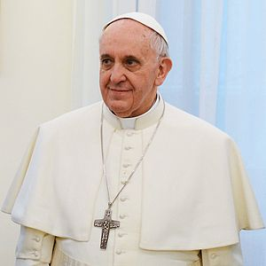
« accueillir, protéger, promouvoir et intégrer. »
(extrait du message du Pape François)
.
Dans la paroisse, nous sommes invités à réfléchir à notre action personnelle et communautaire pour répondre à l’appel du pape François, et à participer à la messe le dimanche 14 janvier à 10h30 à Saint-Laurent.

Information : Le téléphone : depuis déjà plusieurs semaines, une panne de téléphone perturbe l’accès à St-Laurent et à Jeanne-d’Arc. En attendant le rétablissement des deux lignes, on peut appeler sur le numéro 0767180819.

Messes dominicales : décembre 2017 - janvier 2018
Samedi | Dimanche
Tous les samedis soirs à 18h30 à St-Thomas  (Voir les horaires de Noël) (sauf le 13/01) | Tous les dimanches matins à 10h30 à St-Laurent  (Voir les horaires de Noël)
Calendrier paroissial
Thème |  | Lieu | Date | Horaire
Immaculée Conception :  causerie suivie de la Messe |  | St-Thomas | 08/12/2017 | 19h
Messe en famille, éveil à la foi, évangile des enfants et  des jeunes |  | St-Laurent | 10/12/2017 | 10h30
Célébration pénitentielle |  | St-Thomas | 12/12/2017 | 19h
Après-midi convivial à la Maison Paroissiale ouvert à tous |  | St-Laurent | 17/12/2017 | 14h
Messe du samedi  Messe du dimanche |  | St-Thomas  St-Laurent | 23/12/2017  24/12/2017 | 18h30  10h30
Veillée de Noël suivie de la Messe |  | St-Laurent | 24/12/2017 | 19h30
Messe du Jour de Noël |  | St-Thomas | 25/12/2017 | 10h30
Messe du samedi  Messe du dimanche |  | St-Thomas  St-Laurent | 30/12/2017  31/12/2017 | 18h30  10h30
Messe du 1er janvier, fête de Marie Mère de Dieu et Reine de la Paix |  | St-Laurent | 01/01/2018 | 10h30
Messe des Peuples, du Migrant et du Réfugié  (une seule messe) |  | St-Laurent | 14/01/2018 | 10h30
Messe en famille, éveil à la foi, évangile des enfants et  des jeunes |  | St-Laurent | 14/01/2018 | 10h30
LA PRIÈRE DU NOTRE PÈRE
En France, à partir du dimanche 3 décembre 2017, dans toute célébration liturgique, la formulation du Notre Père change. À la place de « Ne nous soumets pas à la tentation », nous dirons :
« Ne nous laisse pas entrer en tentation »
Le texte original du Notre Père est en grec. La traduction que nous utilisons actuellement date de 1966. Elle a été écrite dans l’élan de la réforme liturgique du concile Vatican II.
Dans la nouvelle traduction, le verbe « Entrer », avec son dynamisme, reprend l’idée d’un mouvement comme on part au combat. Or, c’est bien d’un combat qu’il s’agit, le combat spirituel.
Accueillons avec joie et humilité ce changement. Au cours de la messe, nous disons cette prière juste avant la communion. Par une expression commune, nous expérimentons à la fois notre union au Christ – Jésus prie en nous – et l’unité de l’assemblée.
NOËL DE PAIX

Nous sommes invités sur les quatre Dimanches de l'Avent à contourner notre main sur papier blanc, la découper, écrire dessus un geste de paix réalisé dans la semaine... ces mains seront le plumage de la colombe de paix à Noël. La proposition s'adresse à tous petits et grands...à vos amis, vos voisins.

